**★★★☆☆**

**題組：Problem Set Archive** **with Online Judge**

**題號：10058: Jimmy’s Riddle**

**解題者：魏禹賢**

**解題日期：2021年3月30日**

**題意：**

三歲的Jimmy會隨機說出一句話，判斷是否符合以下規則：

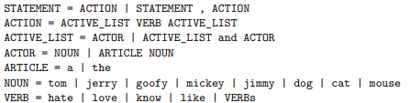

**題意範例：**

the dog and a cat know goofy 🡺 YES I WILL

jimmy kills tom 🡺 NO I WON’T

goofy hate mouse jerry 🡺 NO I WON’T

tom hates jerry , jimmy hates tom 🡺 YES I WILL

**解法：**

若沒輸入則直接輸出NO。判定句中是否有‘,’，將測資改為“_____ , ______”(空格隔開‘,’)。

檢查個單字是否在規範中(8種noun、4種verb(s)、a、the、and)，若讀到‘,’，檢查是否有連續出現，若連續出現或皆不符合上述條件則回傳false。

利用遞迴重複檢查statement與action等是否合乎規定

是即輸出"YES I WILL"，否則輸出"NO I WON'T"

**解法範例：**

jimmy kills tom 🡺 NOUN error(kills不在規定中)

🡺 NO I WON‘T

goofy hate mouse jerry 🡺 NOUN VERB NOUN NOUN

🡺 NOUN NOUN不符規定

🡺 NO I WON‘T

tom hates jerry , jimmy hates tom

🡺 NOUN VERB NOUN COMMA NOUN VERB NOUN

🡺 ACTOR VERB ACTOR COMMA ACTOR VERB ACTOR

🡺 ACTIVE_LIST VERB ACTIVE_LIST COMMA ACTIVE_LIST VERB ACTIVE_LIST

🡺 STATEMENT COMMA STATEMENT

🡺 STATEMENT

🡺 YES I WILL